Велосипедно-пешеходный маршрут
«ПУТЕШЕСТВИЕ К СЕМИ КРИНИЦАМ»

Выезд из домика охотника (Рованичское лесничество, кв. 42, выд. 77).

Остановка 1. Бобровая плотина
Остановка 2. Панский шлях пана Слатвинского
Остановка 3. Костел св. Антония (д. Рованичи)
Остановка 4. Дворцово-парковый комплекс Слатвинских (дворец, парк «Рованичи», озера, хозяйственные постройки, флигели) (д. Рованичи).
Остановка 5. Памятник сожженным жителям в годы ВОВ (д. Дубовручье)
Остановка 6. Остановочный охотничий пункт «Место встречи охотников» (стрелковые линии, полувышка охотничья) – место отдыха (Рованичское лесничество, кв. 62, выд. 14)
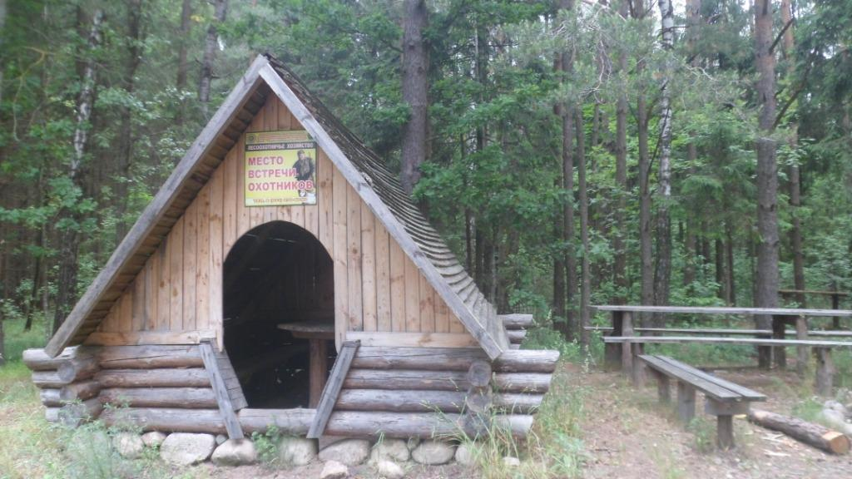
Остановка 7. Хутор Торково (Рованичское лесничество, кв. 54, выд. 11)
Остановка 8. Камень-валун (Рованичское лесничество, кв. 44, выд. 39)
Остановка 9. Плюсовые деревья сосны обыкновенной (Рованичское лесничество, кв. 44, выд. 19, площадь 3,2 га)
Остановка 10. Святой источник «Семь криниц» на р. Уша (Березинский район, д. Крупа) – место отдыха
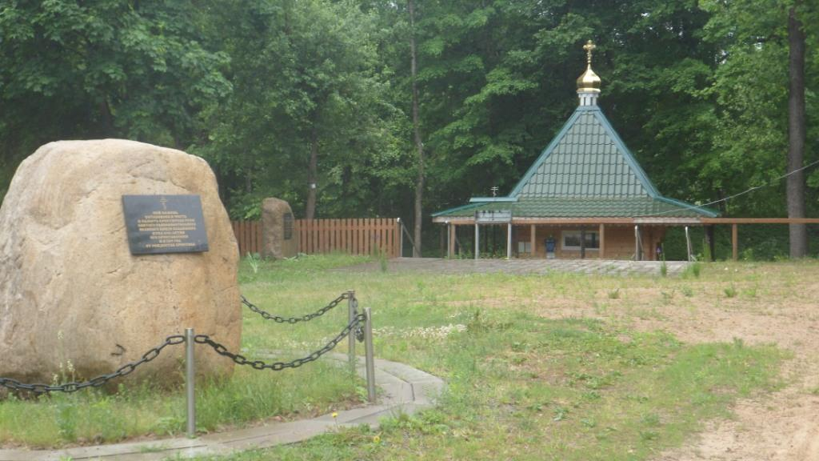
Остановка 11. Курганный могильник дреговичей X-XIII веков (Рованичское лесничество, кв. 8, выд. 45) (возле д. Бышанка).

Возвращение к домику охотника (Рованичское лесничество, кв. 42, выд. 77).

Длина маршрута – 30 км. Продолжительность экскурсии 6 часов, с учетом остановок и отдыха на остановочном охотничьем пункте и у «Семи криниц».

